Instalar git https://git-scm.com/

Crear cuenta en github y crear nuevo repositorio

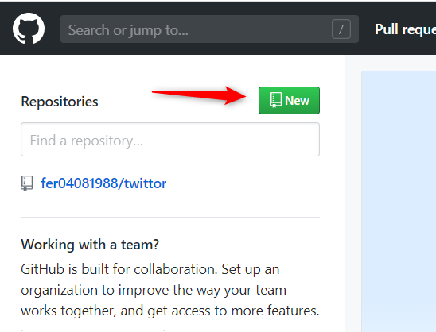

Indicamos nombre del repositorio, dejamos en publico y creamos

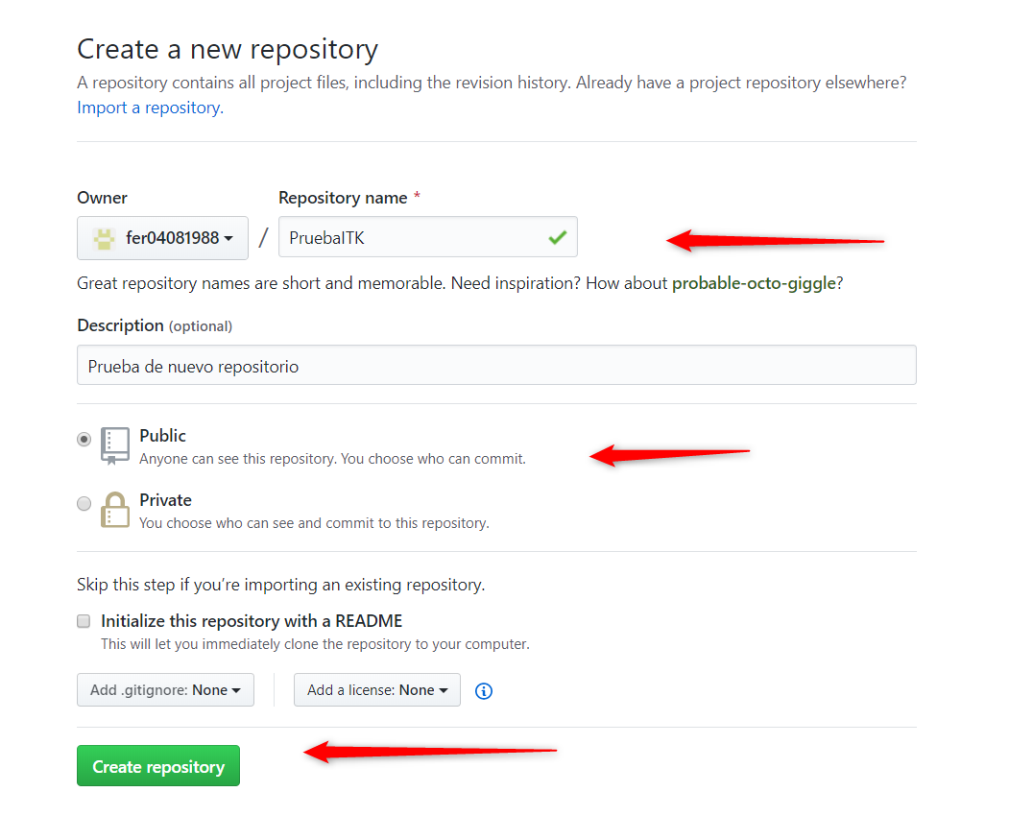

Agregamos la ruta de git en PATH

Ubicamos donde instalamos GIT



Vamos a las variables de entorno

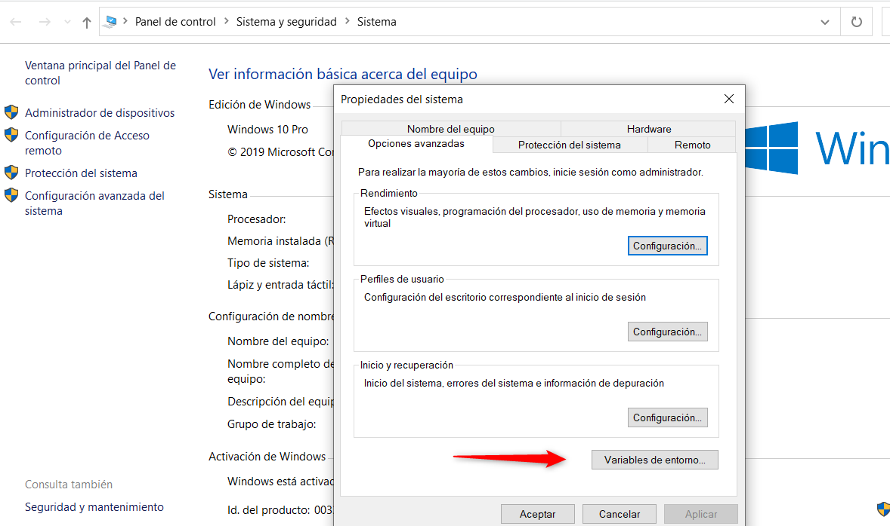

Ubicamos Path y damos en editar

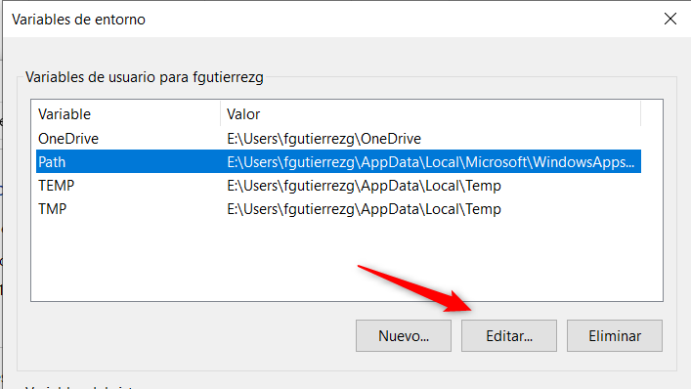

Agregamos nuestra ruta y acetamos los cambios

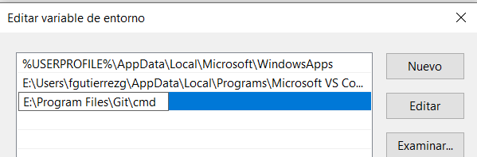

En visual studio code inicializamos git

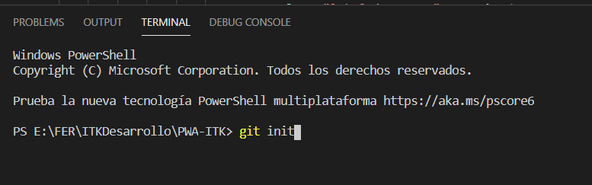

git remote add origin https://github.com/fer04081988/PruebaITK.git

git push -u origin master